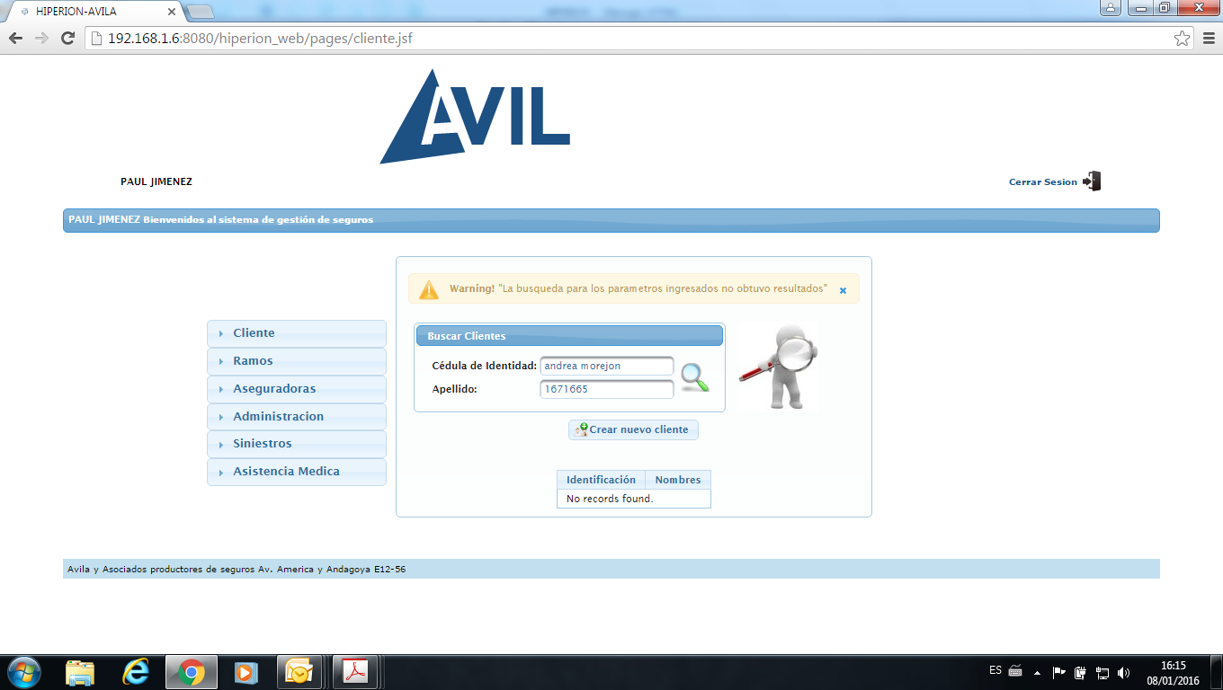

1.- En la búsqueda de clientes en cédula acepta letras, se debe únicamente ingresar números.

**CORRECCIÓN**

1.1 En el campo de nombre cedula de identidad se realiza la corrección se prueba ingresando números y letras y valida, de igual manera se trata de ingresar un numero de cedula existente dentro la base de datos y valida desplegando el mensaje de alerta.

Para poder ingresar un nuevo cliente hay que refrescar la pantalla.







2.- En apellidos acepta números

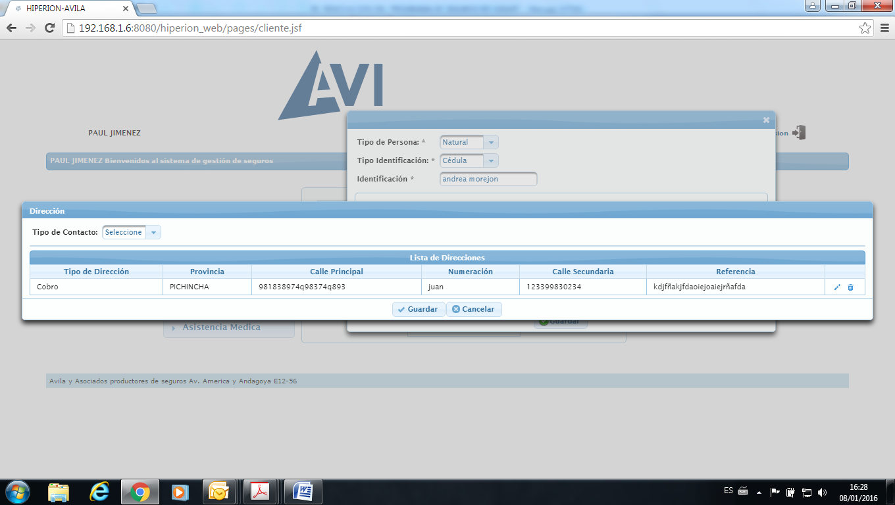

**CORRECCIONES**

2.1Se realiza Prueba ingresando campos con letras y números y caracteres especiales el sistema valida y no deja pasar presentando mensajes de error.

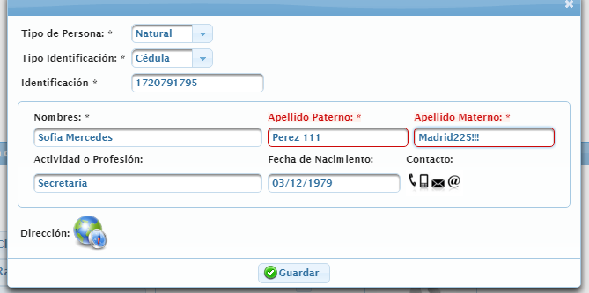



3.- En el detalle de la dirección debería permitir ingresar numero y letras, sin embargo en el detalle de la numeración deja pasar el ingreso de letras.

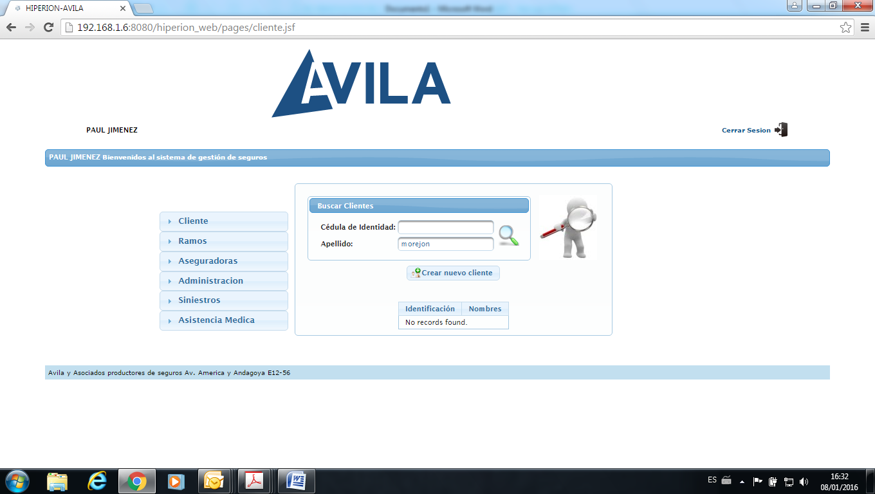

4.- No permite buscar un cliente por apellidos y nombres, esto es importante ya que no siempre se conoce el número de cédula de identidad.

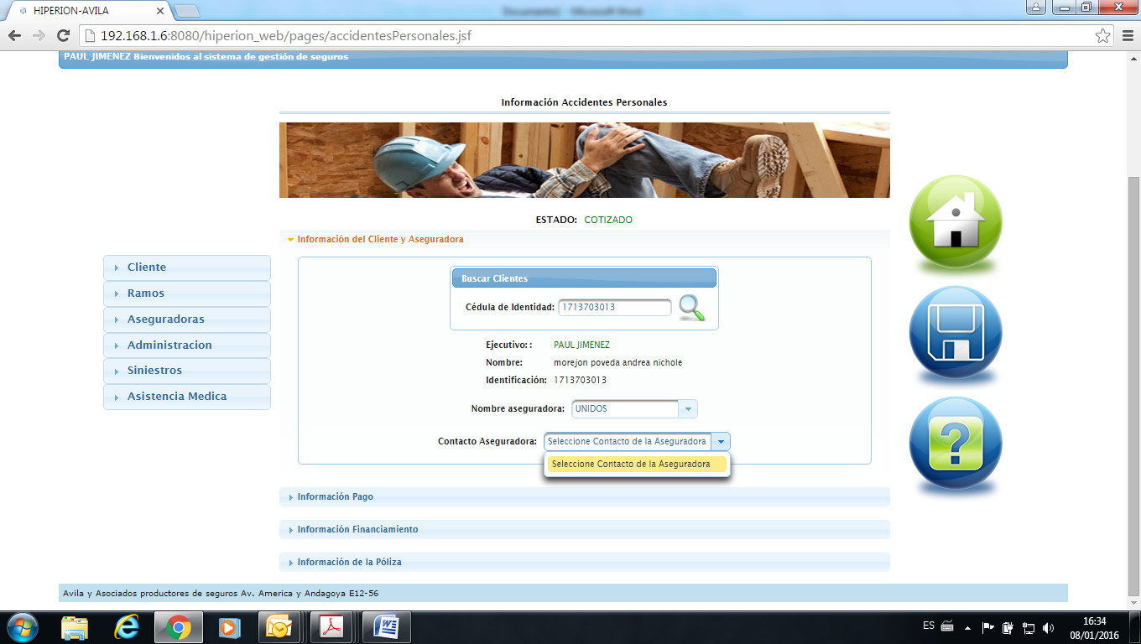

**CORRECCIONES**

4.1 Corregido permite buscar por apellido nombre número de cedula

4.2 El buscador busca por apellido en letras minúsculas

4.3 El buscador por nombres permite buscar con letras minúsculas

4.4 Escribiendo el signo "%" permite buscar todos los clientes de la base de datos(esto no se lo debe realizar cuando la base tenga más de 100 registros)

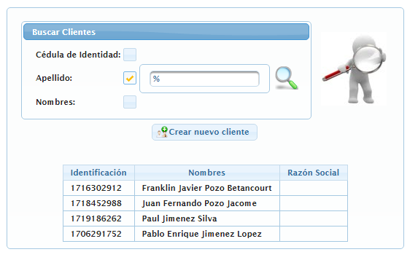

6.- No deja escribir el nombre del ejecutivo de la Aseguradora, esto se debe poder manipular ya que los ejecutivos cambian periódicamente.

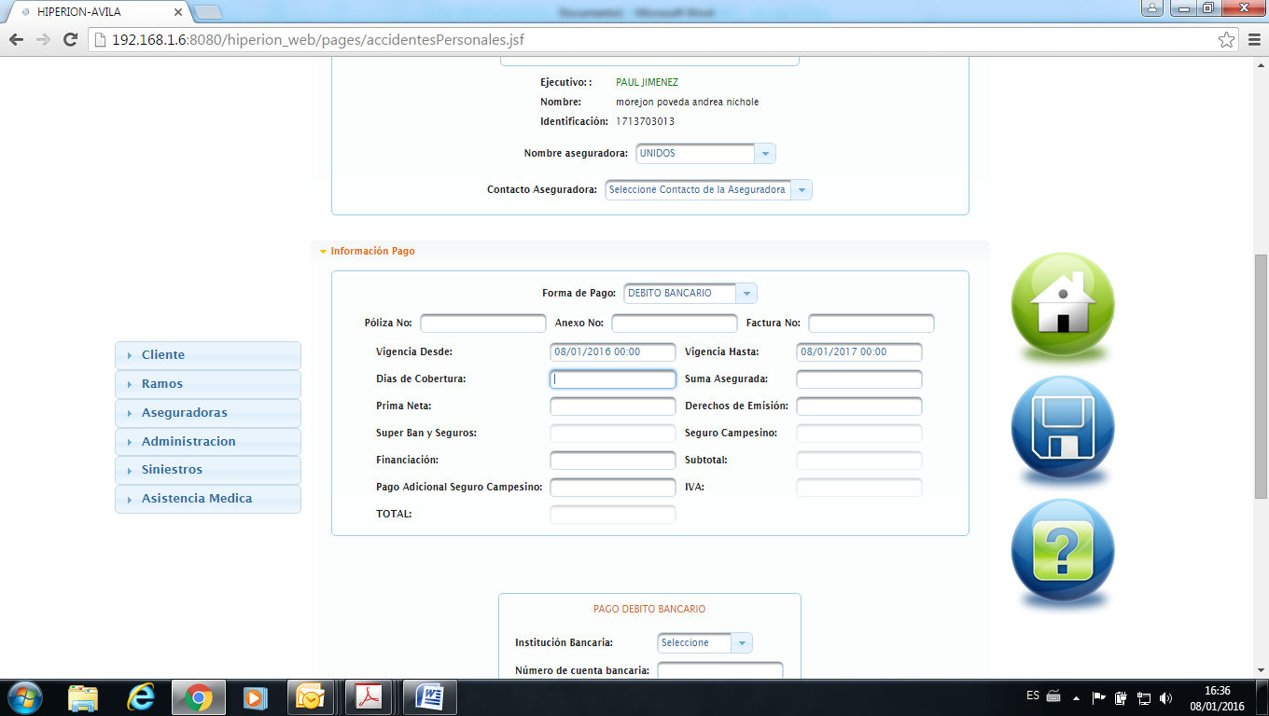

**CORRECCIÓN**

6.1 Se puede modificar el campo contacto aseguradora desde la pestaña Aseguradora y también agregar personas al contacto.

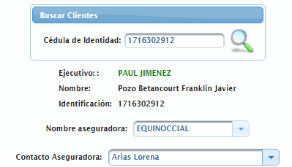

7.- Los días de cobertura deberían ser calculados automáticamente el momento que se ingresan las vigencias.

7.1 **CORRECCIONES**

Al dar click sobre el botón calcular el campo días de cobertura se calcula automaticamente:

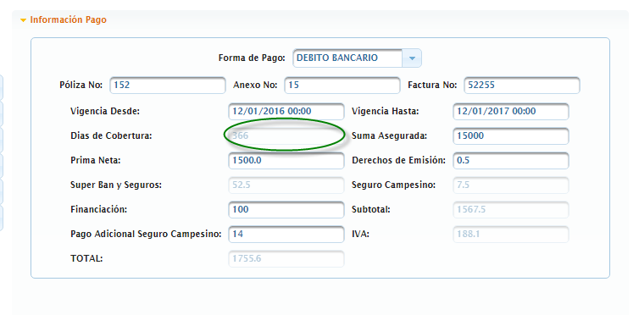

8.- Las horas de las vigencias deben ser 12:00 ya que generalmente en base a ese horario se dan las coberturas .

8.1 **OBSERVACIÓN**

Especificar detalladamente de que se trata este ítem. Ya que se trata de un requerimiento nuevo.

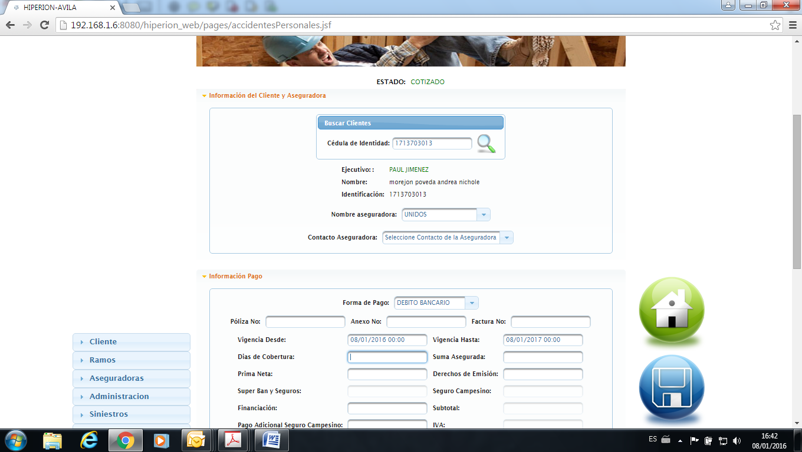

9.- Considero que antes de pedir la información de pago, debe el sistema ingresar las particularidades del negocio, es decir condiciones particulares, número de personas aseguradas, montos del seguro, ya que con esta información el sistema debería calcular la prima, este proceso no puede ser manual debe ser automatico para que cuadre con la forma de pago de lance el sistema.

9.1 **OBSERVACIÓN**

El orden de acuerdo a los requerimientos en la etapa de sociabilización del sistema se quedo de acuerdo con los usuarios el orden establecido.

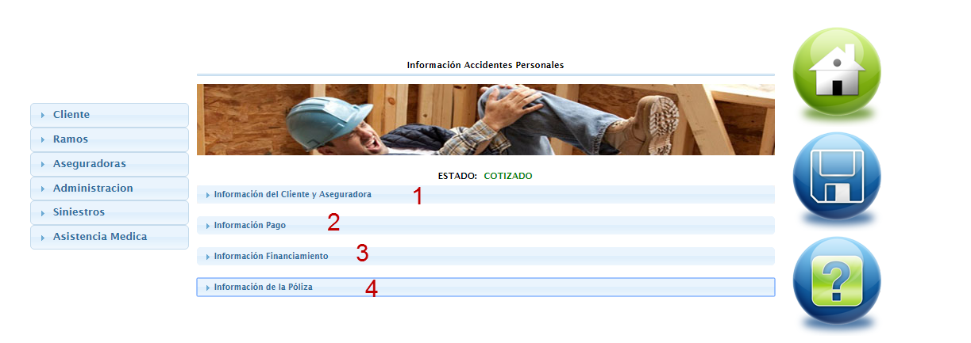

10.- Antes de esta pantalla debe existir un ingreso de las personas que toman el seguro, para que se refleje automáticamente en la pantalla de pago, esto nos debe cuadra con la información remitida por la aseguradora mediante la póliza.

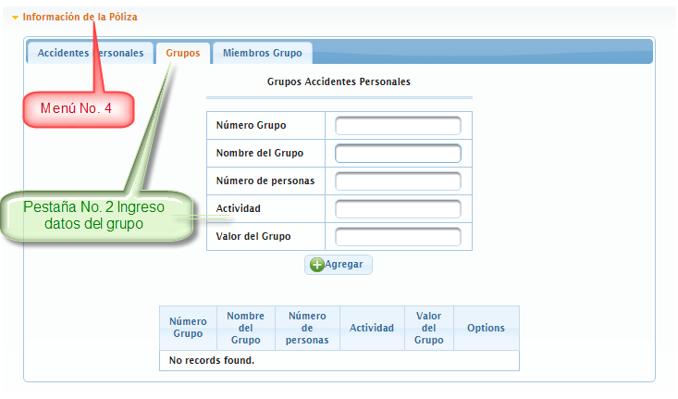

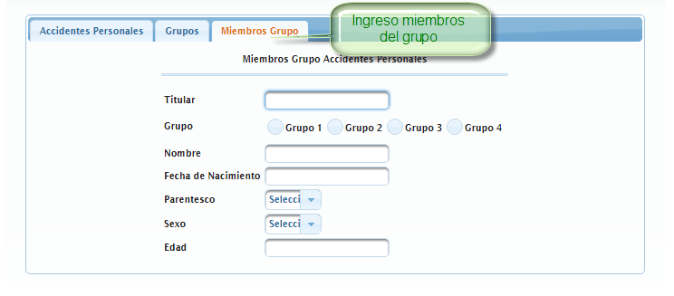

10.1 **OBSERVACIONES**

La pantalla para el ingreso de datos del grupo, nombre de grupo números de personas, actividad y valor del grupo se encuentran en el menú No.4 pestaña No. 2

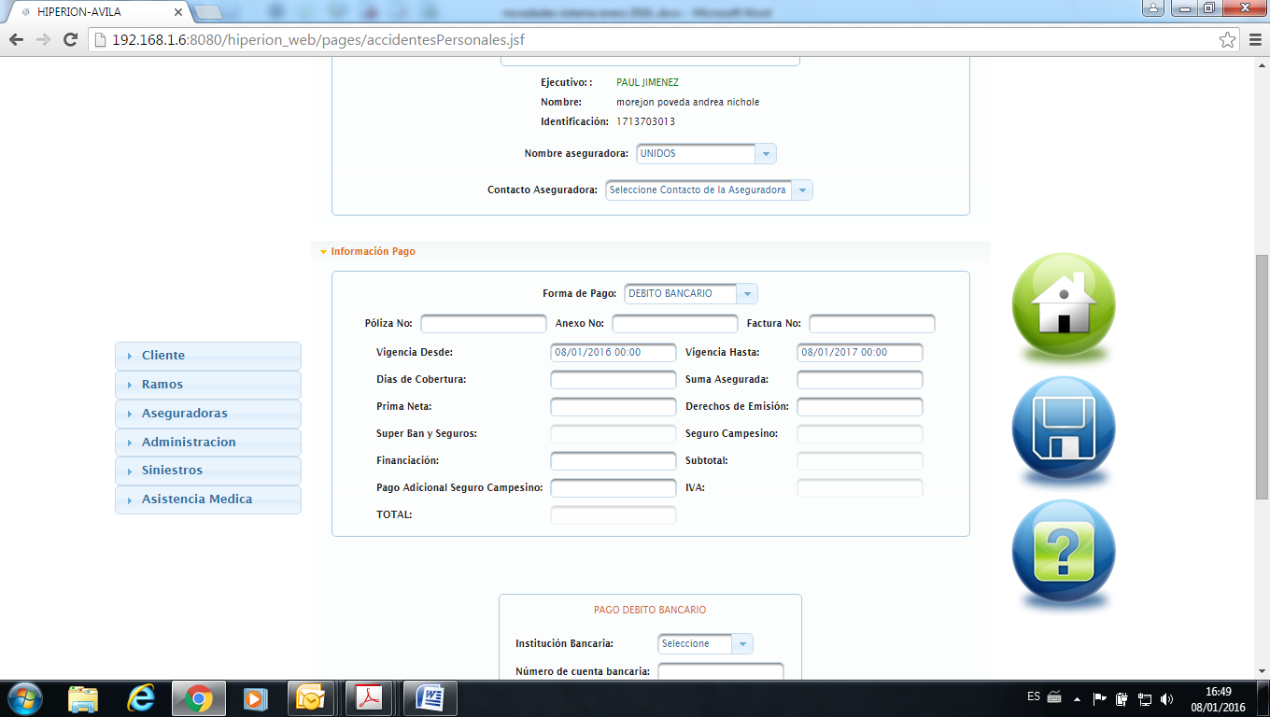

11.- El cálculo de los impuestos deben ser calculados automáticamente.

El 3.5% de la Superintendencia

0,50% del Seguro Campesino

Derechos de emisión, de acuerdo a la siguiente tabla:

|  |  |
| --- | --- |
| VALOR DE PRIMA | DERECHOS DE EMISION |
| DE 0 A 250 | $. 0,50 |
| DE 251 A 500 | $. 1.00 |
| DE 501 A 1000 | $. 3.00 |
| DE 1001 A 2000 | $. 5.00 |
| DE 2.001 A 4000 | $. 7.00 |
| DE 4.001 EN ADELANTE | $. 9 |
|  |  |

El 12% del IVA y el total.

11.1 **OBSERVACIONES**

Detalle más amplio del requerimiento.

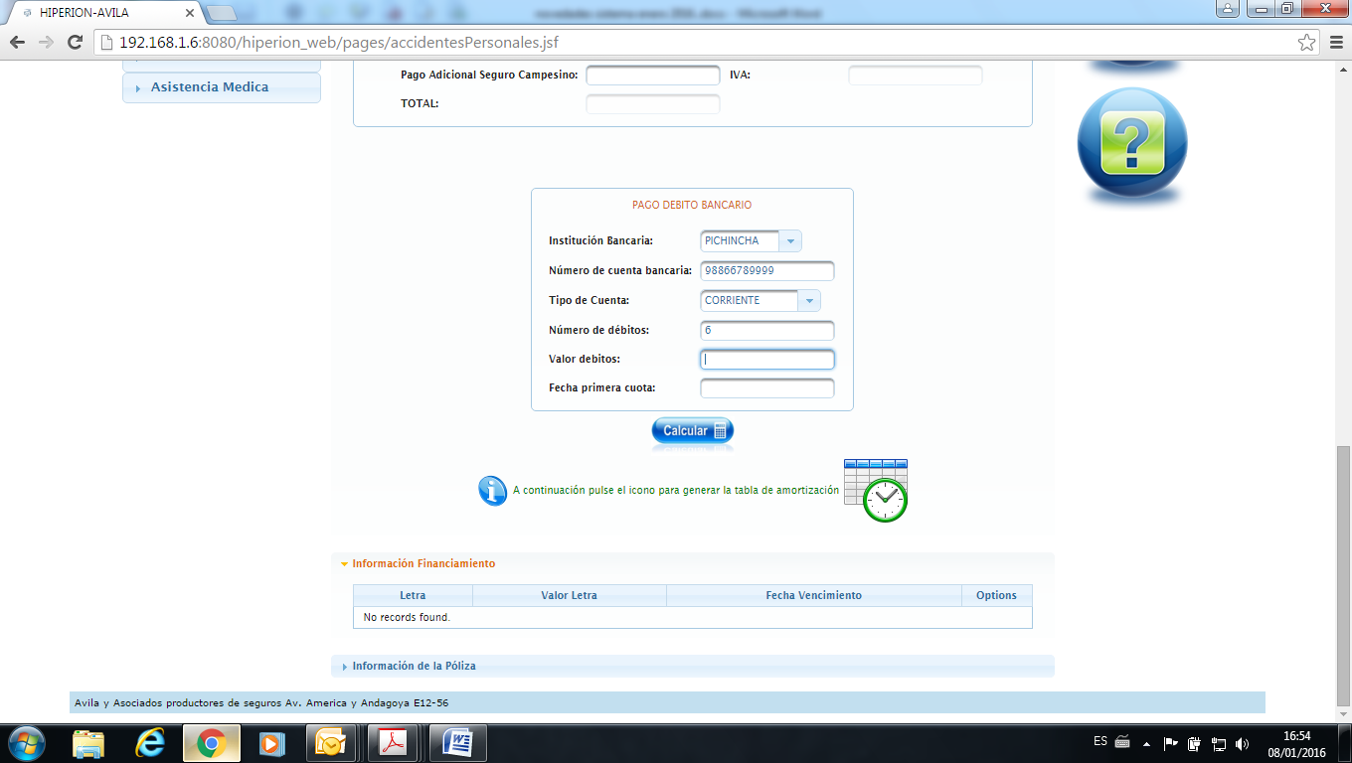

12.- El valor de los débitos deben ser calculados automáticamente en base al número de cuotas que ingresamos en el sistema para poder cuadrar con la información que da la aseguradora en las facturas.

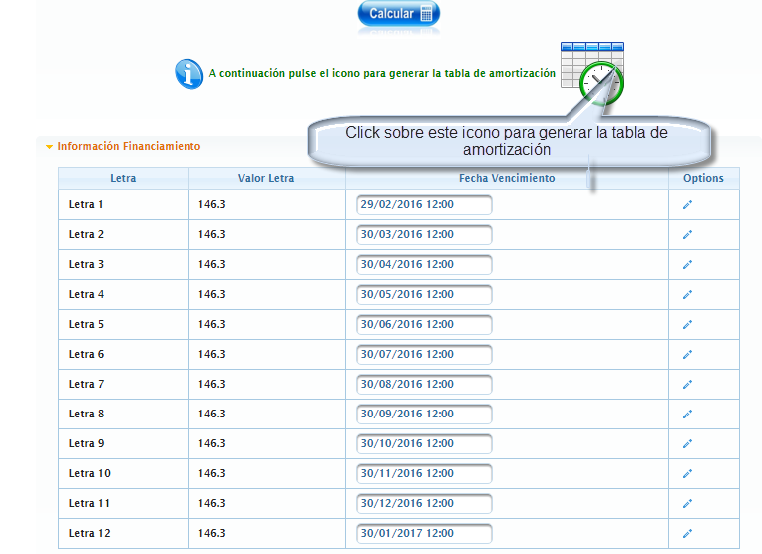

12.1 **CORRECCIÓN**

Calcula automáticamente la tabla de amortización

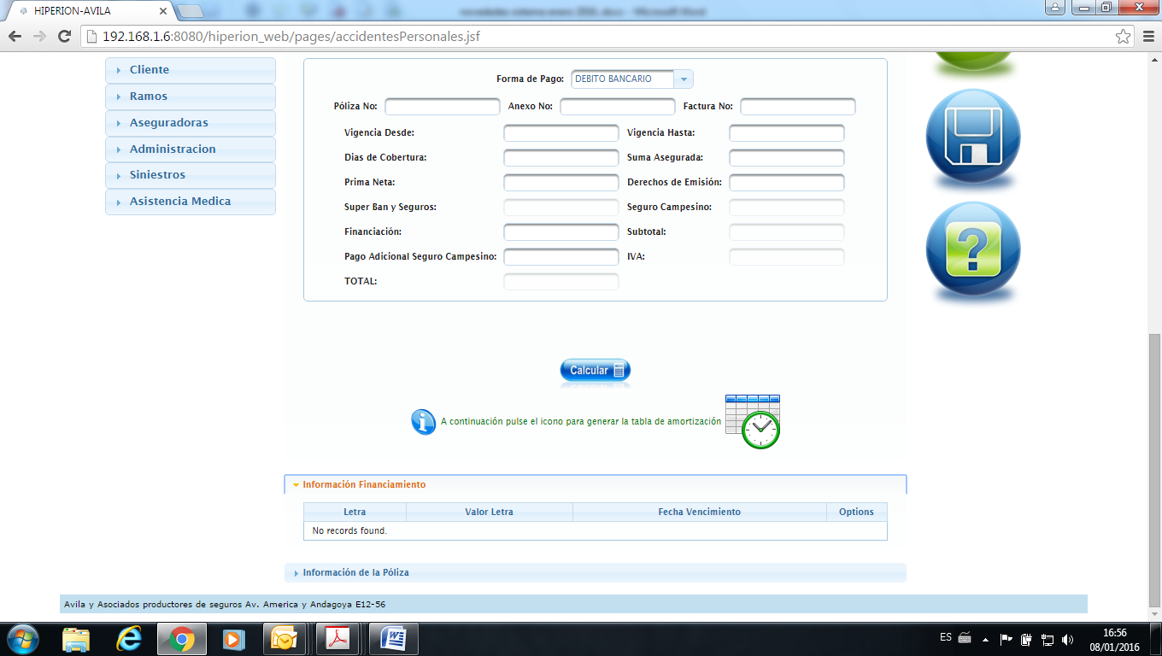

13.- Eliminar el cálculo de tabla de alimentación esto no nos corresponde como bróker.

13.1 **OBSERVACIÓN**

Este campo genera la tabla de amortización de los pagos.

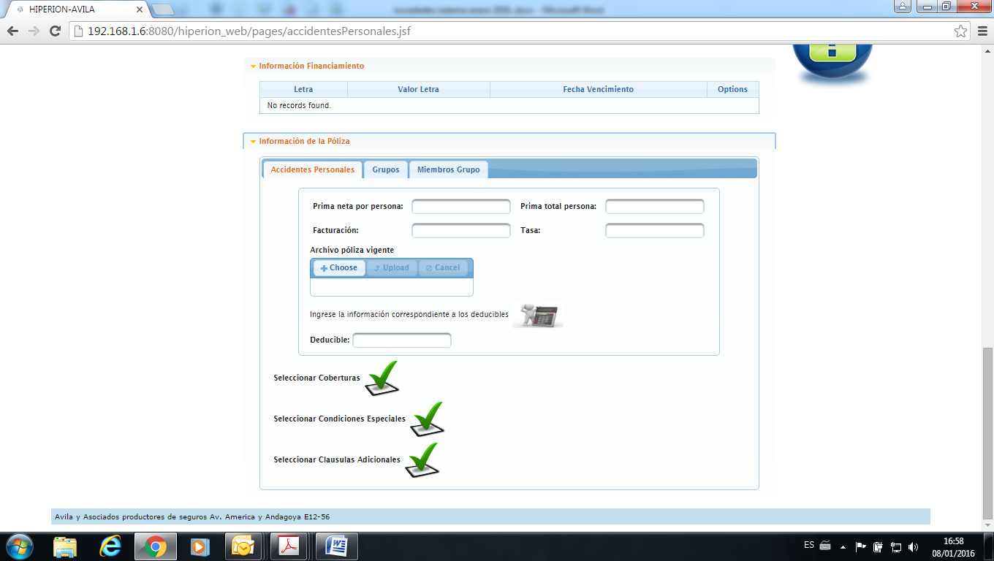

14.- La información de la póliza debe ser ingresada después del detalle del cliente

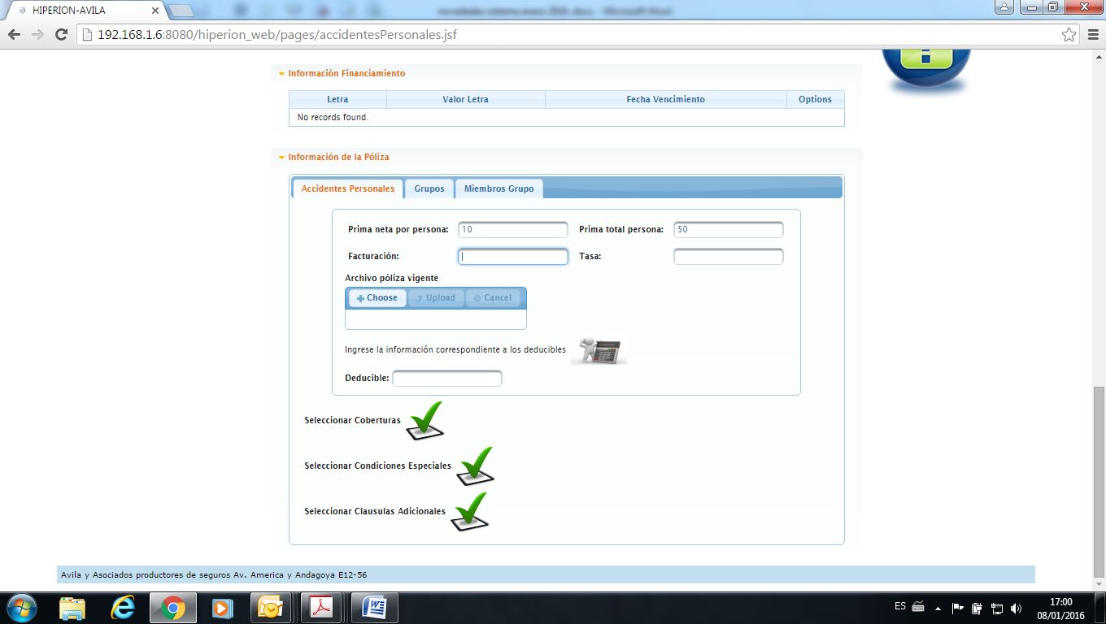

15.- A que se refiere el término facturación que debe salir en ese espacio.

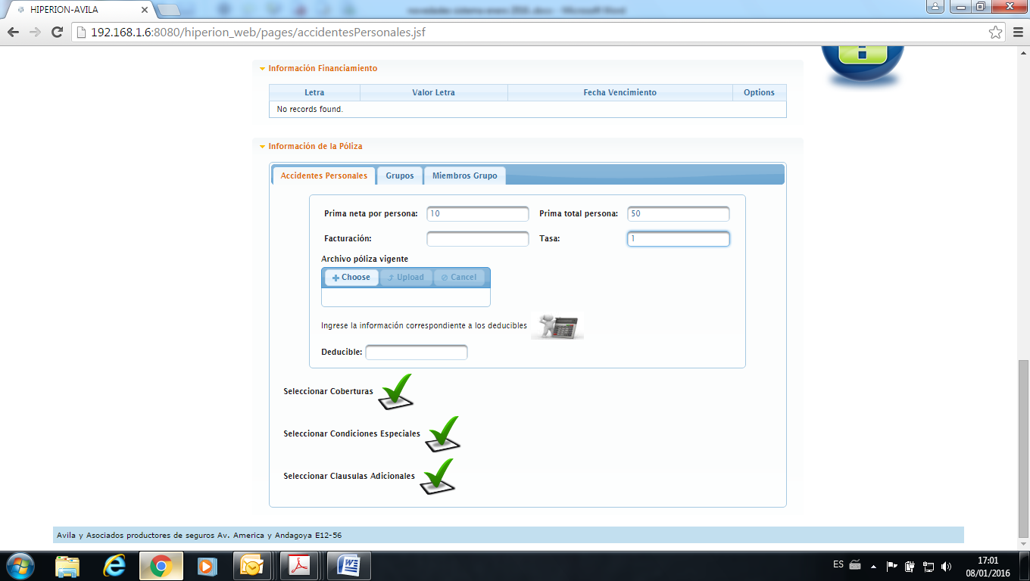

15.1 **CORRECCIÓN**

Campo Facturación de acuerdo al requerimiento inicial es tipo combo text, Mensual, Bimensual, Trimestral, Semestral y Anual.

16. En el ramo de accidentes personales debe constar la opción para la tasa de otras coberturas, una debe ser para accidentes personales y otra tasa para gastos médicos. En este ramo no se aplica una sola tasa.

16.1 **OBSERVACIONES**

En el documento de Especificaciones funcionales siguieren eliminar el campo tasa, revisar ese requerimiento, debido a que en las primeras presentaciones del sistema los funcionarios pidieron eliminar ese campo.

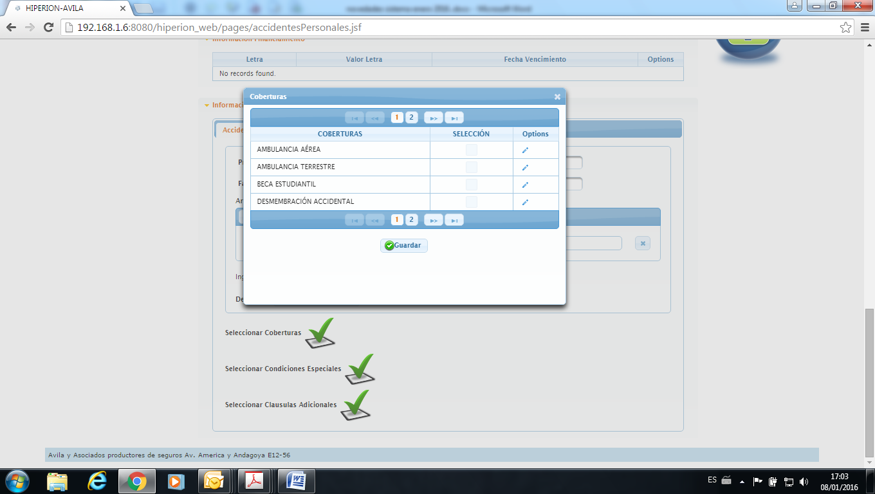

17.- En el detalle de coberturas el orden no es el correcto, debe ser:

17.1 **OBSERVACIÓN**

Dentro del base de datos esta ejecutándose una sentencia que ordena alfabéticamente las coberturas, es recomendable mantener los estándares de orden alfabético ya que fue un requerimiento y actualmente se encuentra desarrollado la mayoría de catálogos en el sistema.

Muerta Accidental

Desmembración Accidental

Incapacidad total y permanente.

Gastos Médicos

Ambulancia terrestre

Ambulancia Aérea

Sepelio

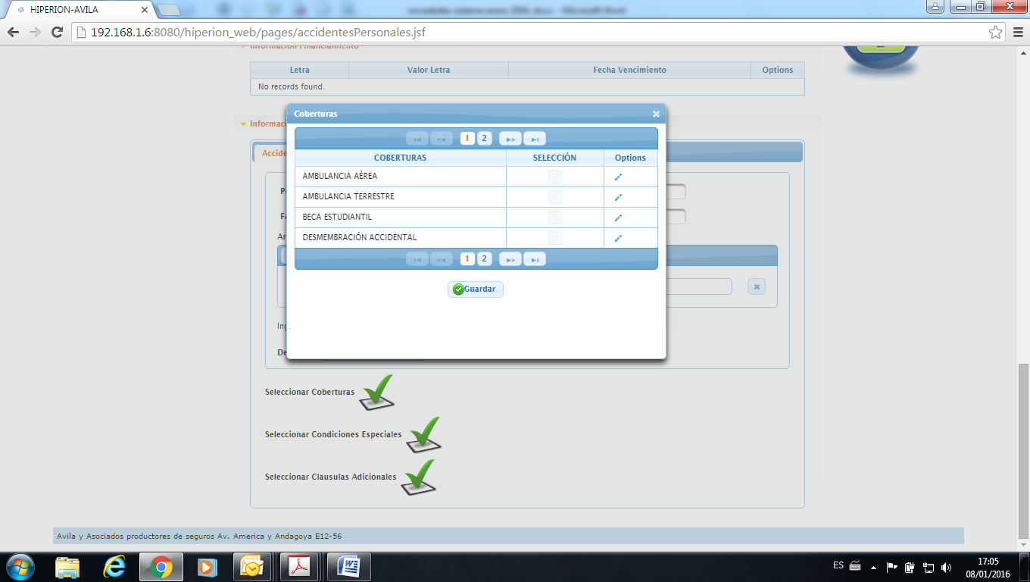

18.- No permite seleccionar la cobertura en el espacio indicado como SELECCIÓN.

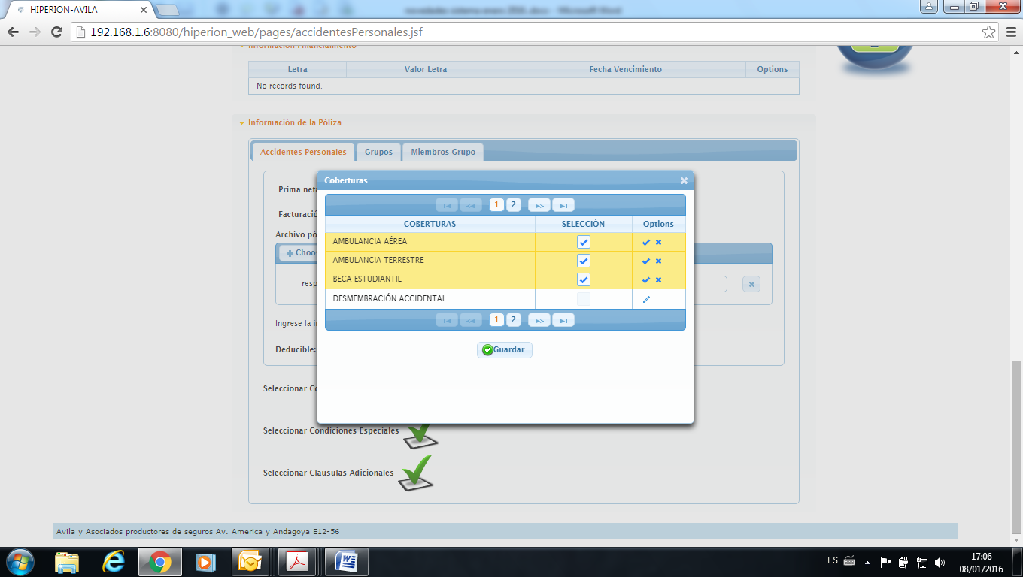

19.- Porque se debe aplastar el lápiz de options cuando se debería directamente seleccionar en SELECCIÓN.

19.1  **OBSERVACIONES**

El tipo de componente usado para la presentación WEB el estándar que es el lápiz para la edición que puede usarse para editar uno o mas campos.

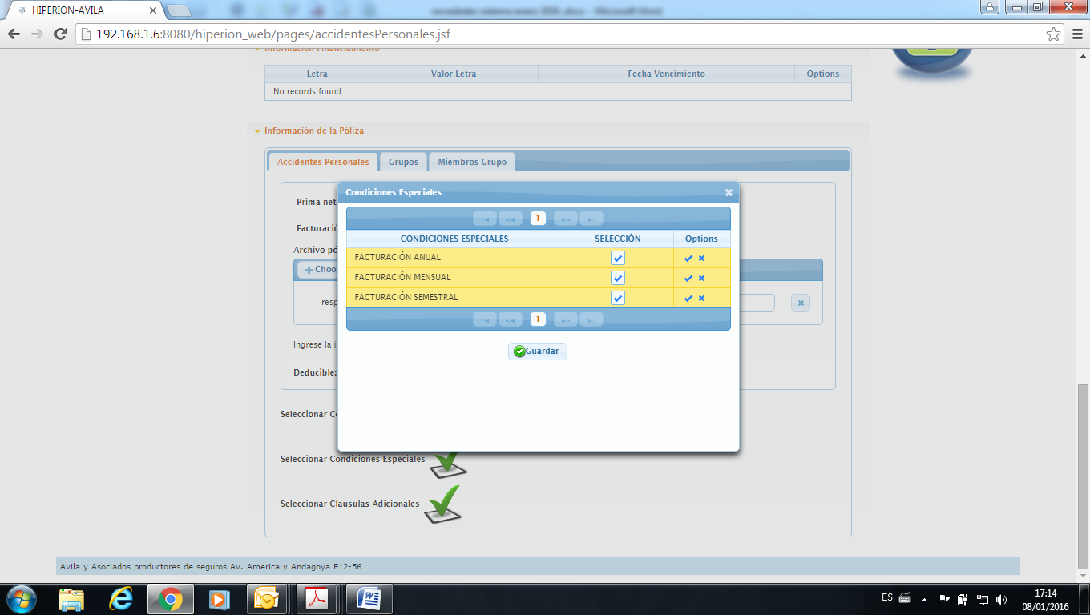

20.- Porque se debe aplastar el lápiz de options cuando se debería directamente seleccionar en SELECCIÓN.

21.- Una vez guardada la información al ingresar nuevamente no aparecen las opciones determinadas.

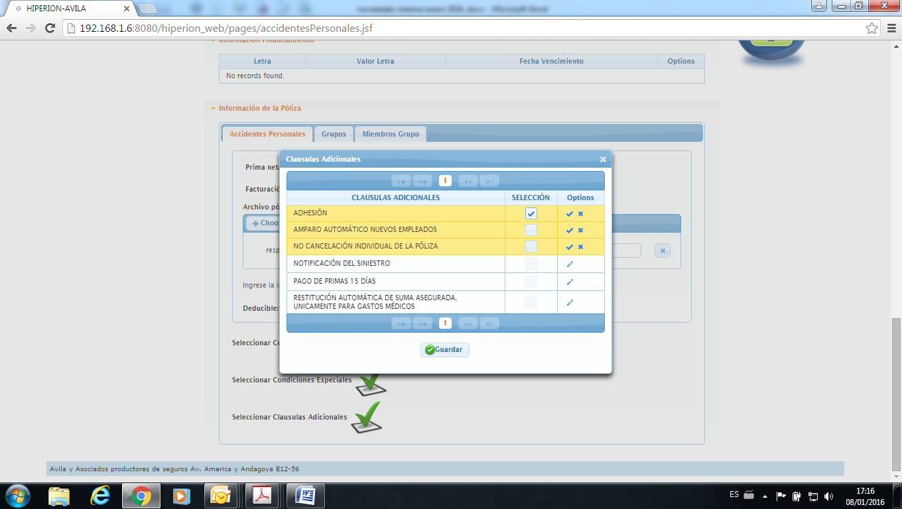

22.- Porque se debe aplastar el lápiz de options cuando se debería directamente seleccionar en SELECCIÓN.

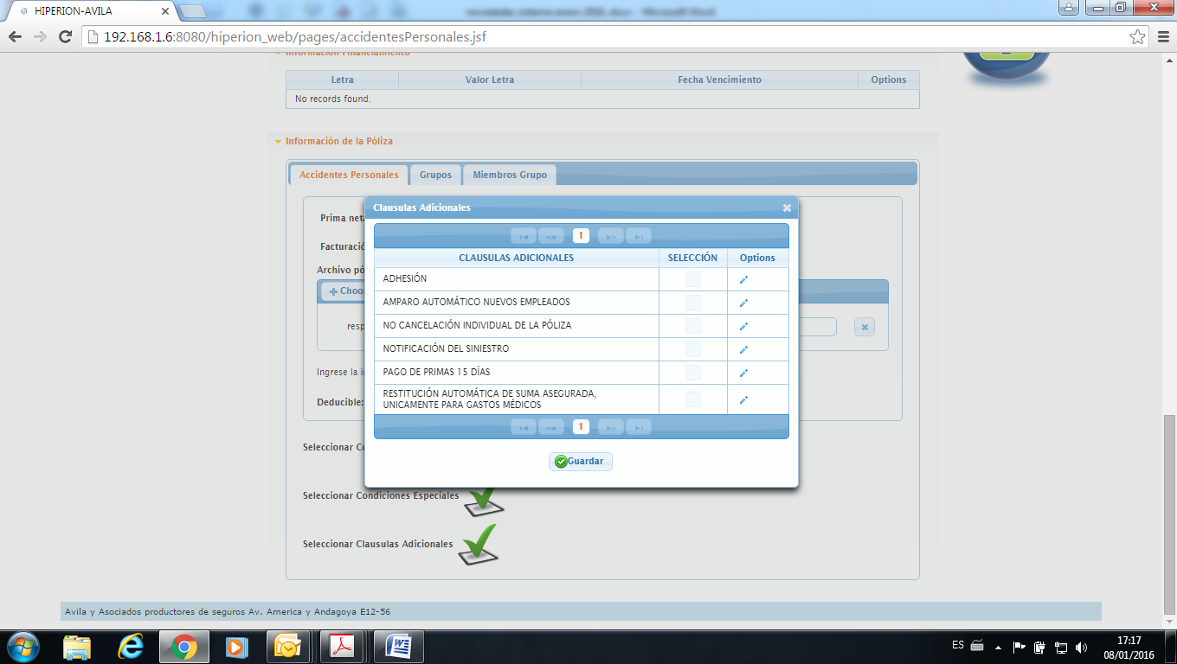

23.- Una vez guardada la información al ingresar nuevamente no aparecen las opciones determinadas.

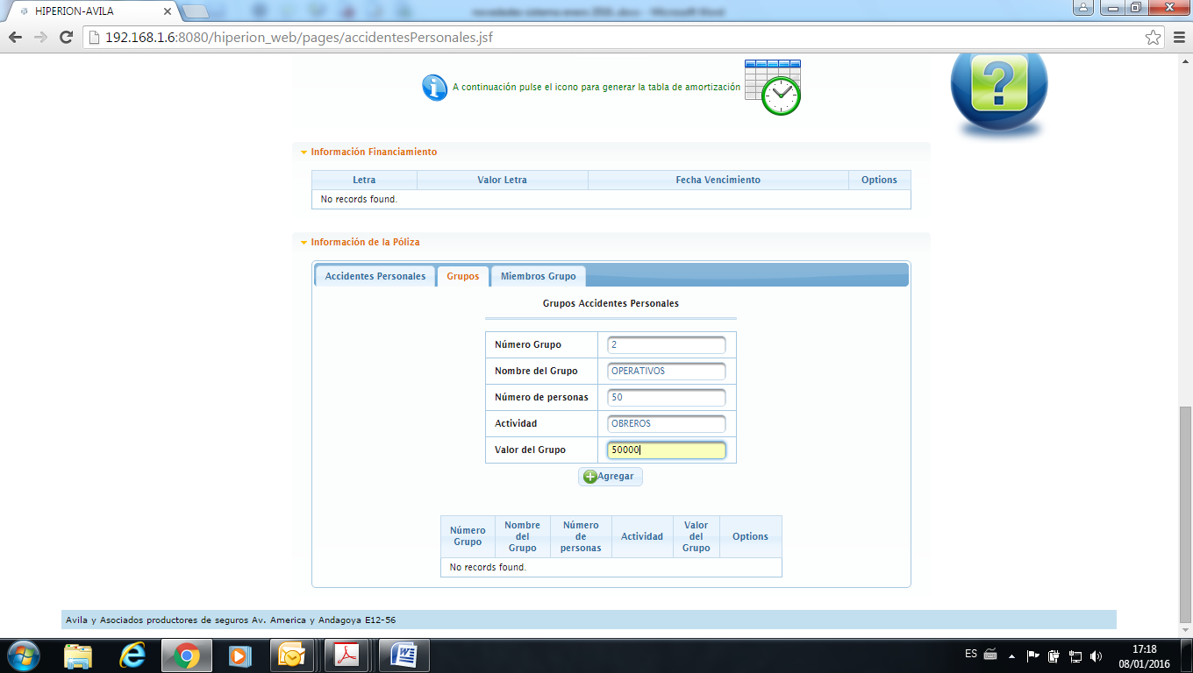

24.- En el espacio determinado como valor del grupo debe contener el detalle de las coberturas determinadas en este ramo los montos del seguro son diferentes para cada cobertura, aquí se debería desplegar en base a las coberturas que se escogieron anteriormente.

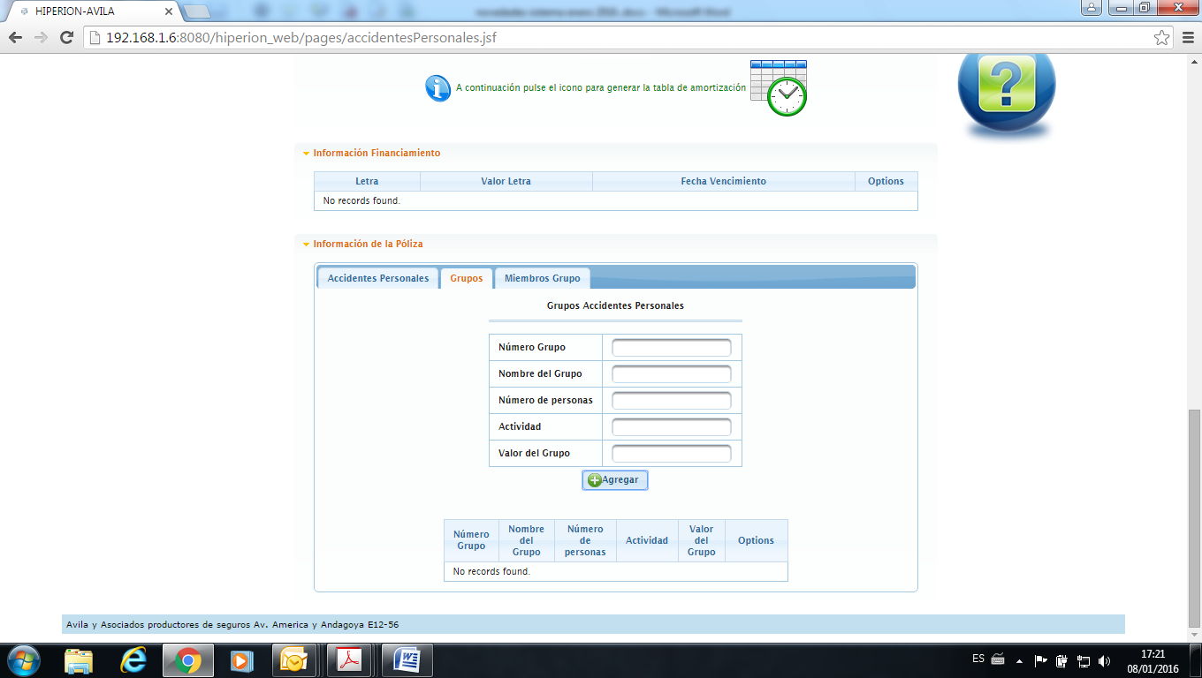

25.- En el recuadro debajo de agregar no aparece ninguna información a pesar de que ya se cargo arriba el detalle, adicionalmente no permite ingresar información alguna.

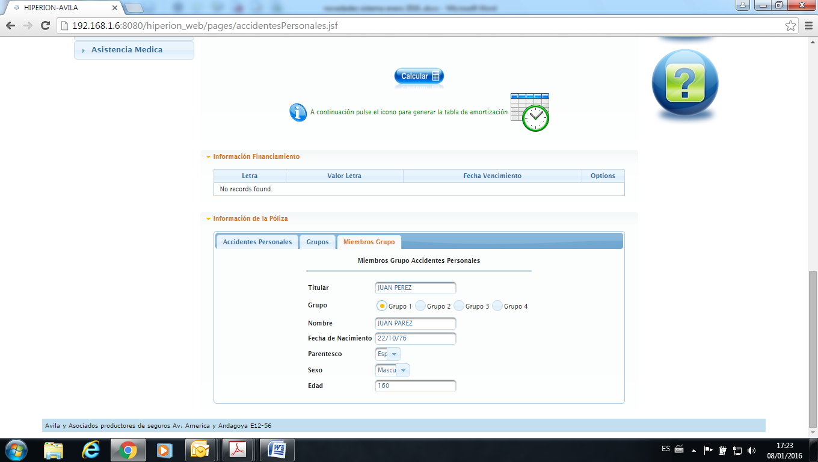

26.- La edad debería ser calculada automáticamente en base la fecha de nacimiento.

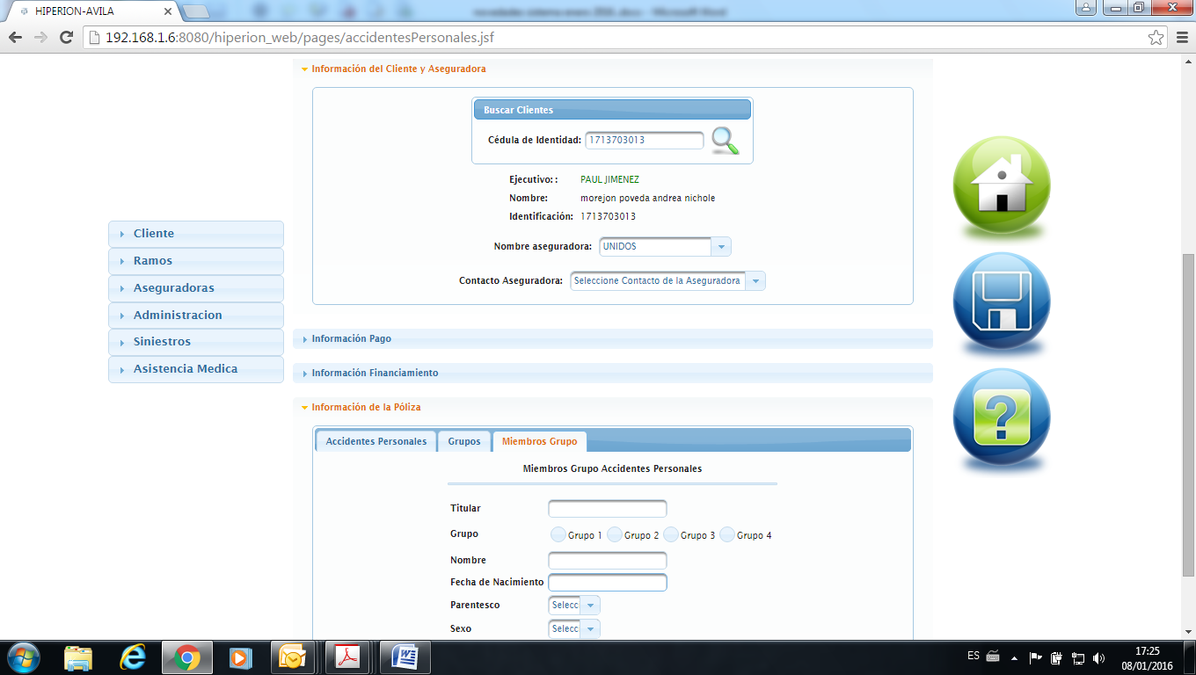

27.- A pesar de que se grabo la información el momento que ingreso nuevamente los datos del cliente no aparece la información ingresada.